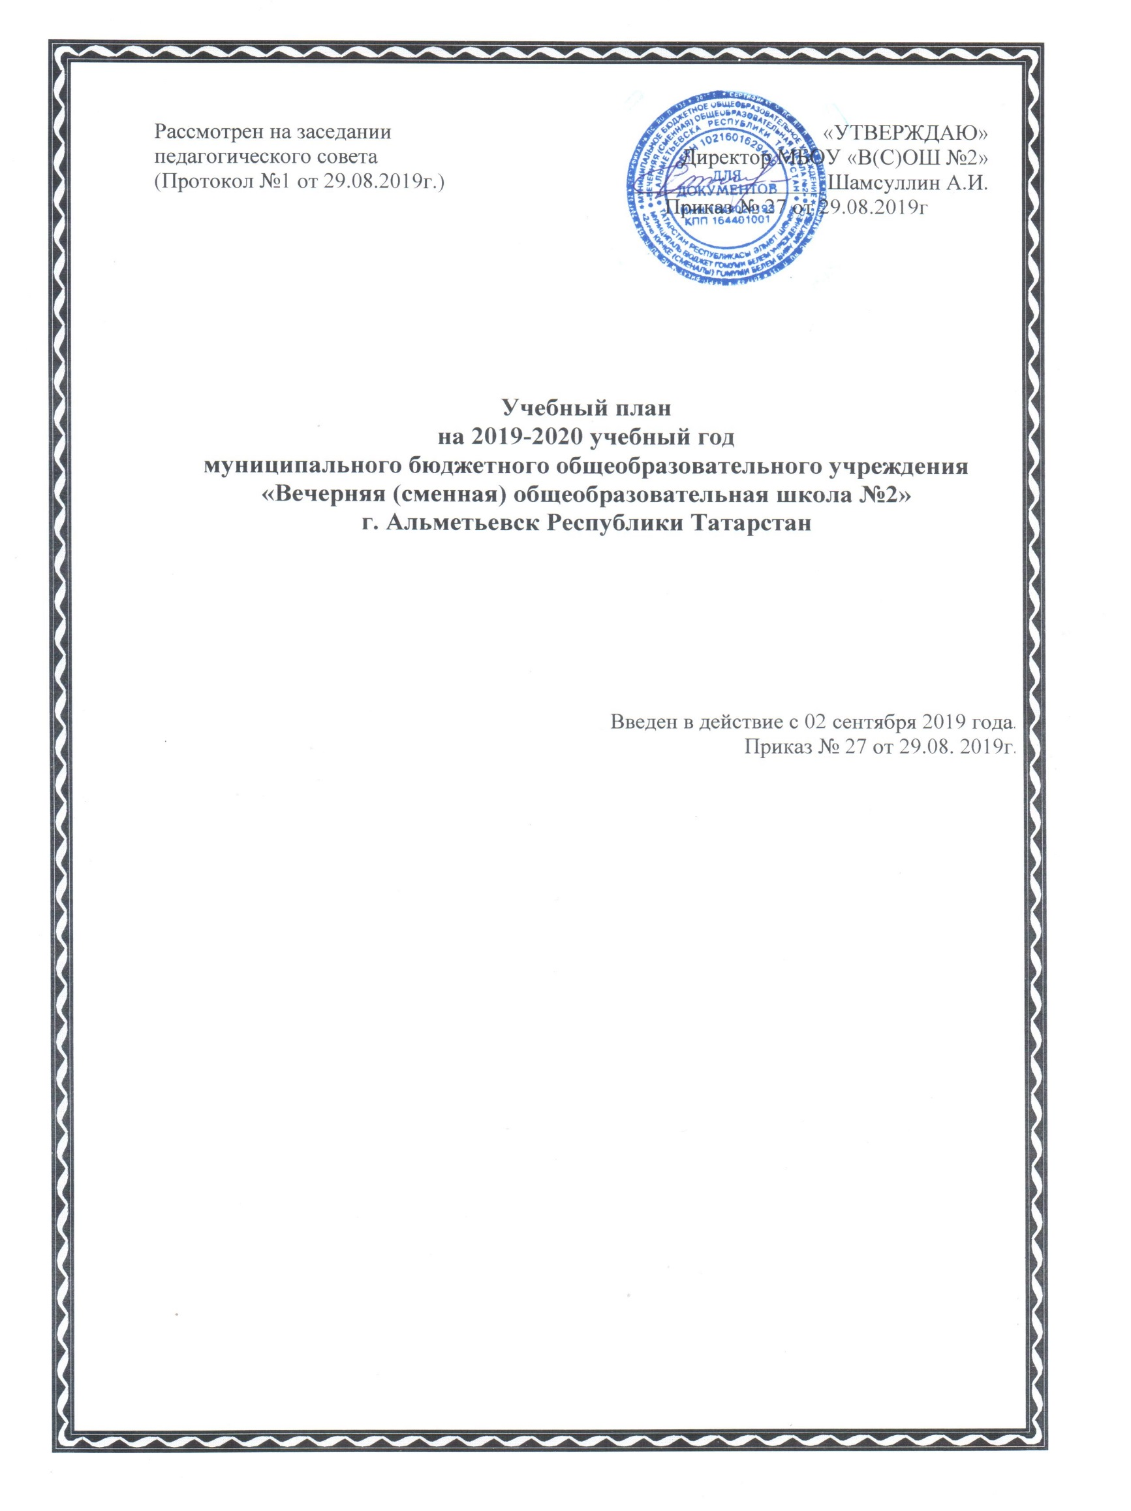
УЧЕБНЫЙ ПЛАН НА 2019-2020 УЧЕБНЫЙ ГОД
муниципального бюджетного общеобразовательного учреждения
«Вечерняя (сменная) общеобразовательная школа №2»
г.Альметьевска Республики Татарстан

Универсальное (непрофильное) обучение (вариант 1)

Предметная область | Учебные предметы | Число недельных учебных часов |  |  | За 3 года обучения
 |  | 10  класс | 11  класс | 12 класс | За 3 года обучения
Федеральный компонент
Базовые учебные предметы
Русский язык и литература | Русский язык | - | 1 | 1 | 2
Русский язык и литература | Литература | 2 | 2 | 2 | 6
Иностранный язык | Иностранный язык | 2 | 2 | 2 | 6
Математика и информатика | Математика | 3 | 2 | 3 | 8
Математика и информатика | Информатика и ИКТ | 1 | 1 | - | 2
Общественные науки | История | 1 | 1 | 2 | 4
Общественные науки | Обществознание (включая экономику и право) | 1 | 1 | 2 | 4
Общественные науки | География | 1 | 1 | - | 2
Естественные науки | Физика | - | 2 | 2 | 4
Естественные науки | Химия | - | 1 | 1 | 2
Естественные науки | Биология | 1 | 1 | - | 2
Физическая культура и основы безопасности жизнедеятельности | Основы безопасности жизнедеятельности | 1 | 1 | - | 2
Физическая культура и основы безопасности жизнедеятельности | Физическая культура | 2 | 2 | 2 | 6
 |  | 15 | 18 | 17 | 50
Региональный компонент
Родной язык и родная литература | Родн.(Татарский) язык | 1 | 1 | 1 | 3
Родной язык и родная литература | Родн.(Татарск) литература |  |  | 1 | 1
 |  | 1 | 1 | 2 | 4
Компонент образовательного учреждения в форме учебного предмета | Русский язык | 2 | 1 | 1 | 4
 | Литература | - | - | 1 | 1
 | Биология | - | 1 | 1 | 2
 | Химия | 1 | 1 | - | 2
 | Математика | - | 1 | 1 | 2
 | Информатика | - | - | 1 | 1
 | Физика | 1 | - | - | 1
 | Астрономия | - | - | 1 | 1
 | Итого | 4 | 4 | 6 | 14
Итого: |  | 20 | 23 | 25 | 68

Пояснительная записка к учебному плану
МБОУ «Вечерняя(сменная) общеобразовательная школа №2»
г.Альметьевска РТ на 2019-2020 учебный год.

Учебный план для 10-12 классов муниципального бюджетного обще образовательного учреждения «Вечерняя(сменная) общеобразовательная школа№2» разработан на основе документов:
- Федерального Закона РФ «Об образовании в Российской Федерации» от 29.12.2012 № 273
- приказа МО иН РФ от 05.03.2004г. №1089 «Об утверждении федерального компонента государственных образовательных стандартов начального общего, основного общего и среднего (полного) общего образования»
- Закона Российской Федерации от 25.10.1991 №1801-1 (ред.от 12.03.2014г. «О языках народов Российской Федерации»
- Федерального перечня учебников, рекомендованных и допущенных к использованию в образовательном процессе в образовательных учреждениях, реализующих образовательные программы общего образования и имеющих государственную аккредитацию;
- Постановление Главного государственного врача РФ от 24 декабря 2015 года №81 «О внесении изменений №3 в СанПиН 2.4.2. 2821-10 «Санитарно – эпидемиологические требования к условиям и организации обучения в общеобразовательных учреждениях» (вступило в силу 2.01.2016 года.)
- Закона Республики Татарстан «Об образовании» от 22.07.2013г.№68-ЗРТ
- Закона РТ «О государственных языках Республики Татарстан и других языках в Республике Татарстан»№ 1560-XII от 08.07.1992 г (ред. 03.02.2012 г.);
- Методических рекомендаций МО и Н Республики Татарстан по разработке учебного плана основного общего и среднего образования для общеобразовательных учреждений Республики Татарстан (Письмо МН и О РТ № 1063/15 от 19.08.2015г.)
- Приказа Министерства образования и науки РФ от 7 июня 2017 г. N 506 "О внесении изменений в федеральный компонент государственных образовательных стандартов начального общего, основного общего и среднего (полного) общего образования, утвержденный приказом Министерства образования Российской Федерации от 5 марта 2004 г. N 1089" (о введении предмета «Астрономия»).
- Образовательной программы ФК ГОС среднего общего образования МБОУ «Вечерняя (сменная) общеобразовательная школа № 2».

Учебный план муниципального бюджетного общеобразовательного учреждения «Вечерняя (сменная) общеобразовательная школа№2» – нормативно-правовой акт, устанавливающий переченьучебных предметов и объём учебного времени, отводимого на изучение учебных предметов набазовом уровнеосновного общего и среднего общего образования, на 2019-2020 учебный год.
Представленный учебный план составлен на основе изучения особенностей контингента обучающихся в МБОУ «Вечерняя (сменная) общеобразовательная школа №2», анализа социального заказа на образовательные услуги, проблемно-ориентированного анализа состояния обучения и воспитания, а также с учетом сохранения традиций, сложившихся в школе, субъективных и объективных возможностей материально-технической базы и педагогического коллектива.
Учебный план МБОУ « Вечерняя (сменная) общеобразовательная школа №2»» направлен на достижение следующих целей:
- Формирование общей культуры личности обучающихся на основе усвоения обязательного минимума содержания общеобразовательных программ выполнение стандарта образования, на уровне достаточном для продолжения образования и самообразования;
- Адаптацию обучающихся к жизни в обществе после освобождения, создание основы для осознанного выбора и последующего освоения профессиональных образовательных программ;
- Воспитание гражданственности, трудолюбия, уважения к правам и свободам человека, любви к окружающей природе, Родине, семье, формирование здорового образа жизни после освобождения;
- Обеспечение широкой образовательной подготовки учащихся, подготовки их к получению дальнейшего образования, создание условий для развития индивидуальных способностей каждого учащегося;
- Сохранение и укрепление физического и психического здоровья.

Учебный план МБОУ «Вечерняя(сменная) общеобразовательная школа №2» реализует общеобразовательные программы основного общего и среднего общего образования и определяет:
- перечень учебных предметов, обязательных для изучения на данном уровне обучения;
- недельное распределение учебного времени отводимого на освоение содержания образования по классам и учебным предметам;
- максимальный объем учебной недельной нагрузки обучающихся и максимальную нагрузку с учетом деления классов на группы;

В федеральном компоненте определено количество учебных часов на изучение учебных предметов федерального компонента государственного стандарта общего образования.
Регионально – национальный компонент используется для изучения родного языка татарского языка и татарской литературы, истории татарского народа и Татарстана и установлен на основе Конституции РТ, Закона РТ «О государственных языках в Республике Татарстан и других языках в РТ», Закона РТ «Об образовании».
Для 10-11 классов продолжительность учебного года составляет 36 учебных недель, для 12 класса - 35 учебных недель (без учета периода государственной (итоговой) аттестации выпускников образовательных учреждений). Учебный план рассчитан на работу школы в режиме 5 дней в неделю с очной формой обучения.
Язык обучения – русский. В качестве иностранного языка изучается английский язык.
С целью реализации федерального компонента государственного образовательного стандарта часы компонента образовательного учреждения распределены следующим образом:
класс | предмет | Количество часов выделенных за счет компонента образовательной организации
10 | Русский язык | 2
 | Физика | 1
 | Химия | 1
Итого в 10 классе |  | 4часа
11 | Русский язык | 1
 | Биология | 1
 | Математика | 1
 | Химия | 1
Итого в 11 классе |  | 4часа
12 | Русский язык | 1
 | Литература | 1
 | Информатика и ИКТ | 1
 | Биология | 1
 | Математика | 1
 | Астрономия | 1
Итого в 12 классе |  | 6часов
Итого в10-12 классах |  | 14 часов

Не включен в учебный план предмет «Технология» из-за отсутствия в школе учебных мастерских и условий для их оборудования ( нет свободных площадей)
Промежуточная аттестация проводится в соответствии с Положением школы о формах, периодичности и порядке текущего контроля успеваемости и промежуточной аттестации обучающихся, с Приказами и инструктивными письмами Министерства образования и науки РФ и РТ по итогам учебного года в сроки, установленные календарным учебным графиком школы.
Годовая промежуточная аттестация проводится в качестве отдельной процедуры, независимо от результатов четвертной или полугодовой аттестации.
- Промежуточная аттестация проводится по всем учебным предметам, по которым образовательной программой предусмотрено проведение промежуточной аттестации, в сроки, предусмотренные образовательной программой (по итогам учебного года). Контрольные работы в рамках внутришкольного административного контроля проводятся в письменной форме (в виде тестирования, контрольных работ ( по математике - в форме ГВЭ ) в соответствии планом-графиком внутришкольного административного контроля за уровнем освоения программ по учебным предметам.

Приложение №1
к Учебному плану
МБОУ «В(С)ОШ№2» г.Альметьевска РТ

«УТВЕРЖДАЮ»
Директор МБОУ «В(С)ОШ №2»
_________________ Шамсуллин А.И.
Приказ № 27 от 29.08.2019г

Формы проведения промежуточной аттестации
по учебным предметам.

Учебные предметы | 10  класс | 11 класс | 12  класс
Русский язык | Т/ГО | Т/ГО | КР/ГО
Литература | Т/ГО | Т/ГО | Т/ГО
Родной (татарский) язык | Т/ГО | Т/ГО | Т/ГО
Родная (татарская) литература | УО/ГО | УО/ГО | УО/ГО
Иностранный (англ.)язык | КР/ГО | КР/ГО | КР/ГО
Математика | КР/ГО | КР/ГО | КР/ГО
Информатика | КР/ГО | КР/ГО | КР/ГО
История | Т/ГО | Т/ГО | Т/ГО
Обществознание | Т/ГО | Т/ГО | Т/ГО
География | Т/ГО | Т/ГО | -
Физика | Т/ГО | Т/ГО | Т/ГО
Астрономия | - | - | Т/ГО
Химия | Т/ГО | Т/ГО | Т/ГО
Биология | Т/ГО | Т/ГО | Т/ГО
ОБЖ | Т/ГО | Т/ГО | -
Физкультура | З/ГО | З/ГО | З/ГО

КР– итоговая контрольная работа
Т – итоговое тестирование
ГО–выставление годовой оценки (по результатам полугодовых оценок)
З -итоговый зачет
УО – устный ответ
Освоение образовательной программы среднего общего образования завершается обязательной итоговой аттестацией выпускников. Государственная итоговая аттестация выпускников 9,12-х классов школы осуществляется в соответствии с Положениями «О государственной итоговой аттестации выпускников общеобразовательных учреждений», утверждаемыми Министерствами образования и науки РФ и РТ.

